Cách tạo một Project/Repositories trên github

B1) Tạo project

* Ở trang chủ của github ấn vào “new” ở thanh menu bên trái

B2) Sau khi ấn “new” thì sẽ được chuyển hướng đến trang tạo project/repository

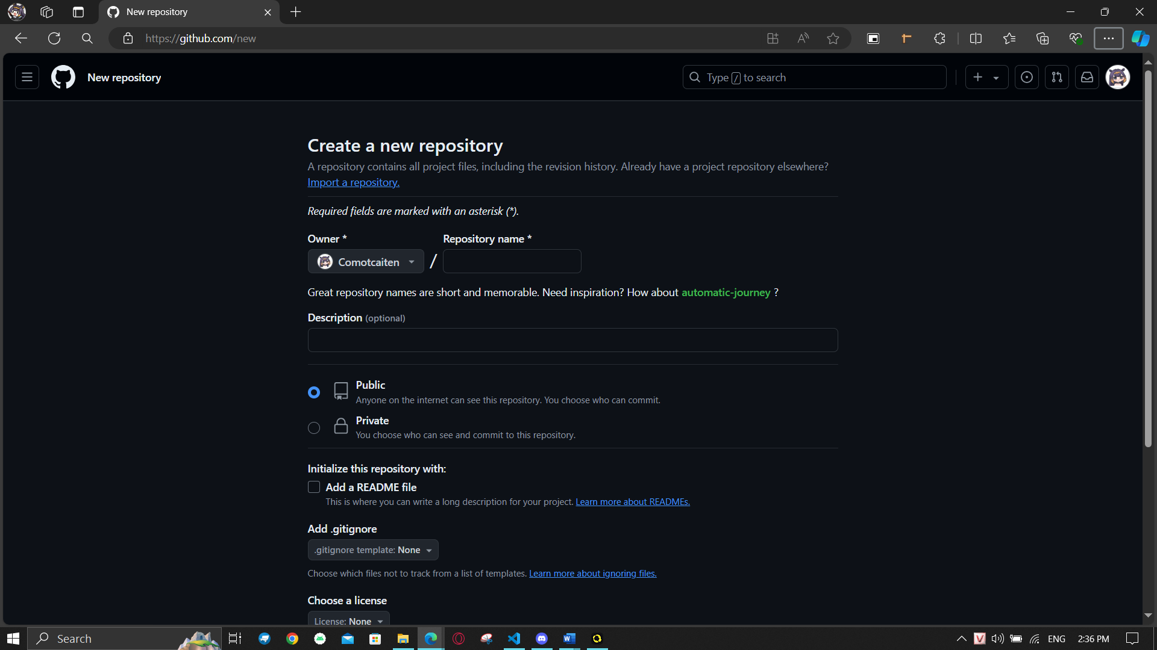

* Trong đó:
  + Owner: hiển thị/cho biết người sở hữu/quản lý của project/repository đó trên github
  + Repository name: tên của dự án
  + Description (optional): mô tả dự án
  + Public/private: Dự án của bạn sẽ công khai hay riêng tư
    - **Public**: Repository của bạn sẽ công khai. Mọi người trên GitHub đều có thể xem mã nguồn của bạn. Đây là lựa chọn tốt nếu bạn muốn chia sẻ mã nguồn của mình với cộng đồng hoặc nếu dự án của bạn là mã nguồn mở.
    - **Private**: Repository của bạn sẽ riêng tư. Chỉ những người mà bạn mời mới có thể xem mã nguồn. Đây là lựa chọn phù hợp nếu bạn đang làm việc trên một dự án cá nhân hoặc dự án không muốn chia sẻ công khai như dự án nhóm, công ty.
  + Initialize this repository with:
    - **Add a README file**: README.md là tập tin văn bản đầu tiên mà người dùng thường nhìn thấy khi họ truy cập vào repository của bạn. Nó thường chứa thông tin giới thiệu về dự án.
    - **Add .gitignore**: Chọn một mẫu .gitignore để tự động bỏ qua các tập tin và thư mữục không cần thiết trong repository của bạn. GitHub cung cấp các mẫu cho nhiều ngôn ngữ lập trình và frameworks.
    - **Choose a license**: Chọn một giấy phép cho dự án của bạn. Giấy phép xác định quyền của người khác khi sử dụng, sửa đổi và phân phối mã nguồn của bạn.

B3) Điền các thông tin cho dự án: tên dự án, mô tả dự án, chọn public hoặc private. Ở đây tôi chọn private (có thể chỉnh thành public về sau được). Sau khi điền xong thì ấn vào “Create repository”.

* Khi tạo thành công thì ta sẽ được trang quản lý dự án:

